План-конспект дистанционного занятия
ФИО педагога: Сайгина Надежда Анатольевна
Должность: педагог дополнительного образования
Объединение: «Арт-мастерская»
Тема занятия: Аппликация «Открытка для ветерана»
Возраст обучающихся: 6-10 лет
Оборудование: цветной картон, цветная бумага, белый лист бумаги, бумажная салфетка красного цвета для цветка, степлер, простой карандаш, ластик, клей-карандаш, ножницы, фломастеры, влажные салфетки.

Этап занятия | Деятельность обучающегося | Содержание занятия | Время
Орг. момент | Подготовить необходимое оборудование |  | 2 мин
Повторение | Вспомнить технику безопасности при работе с ножницами | 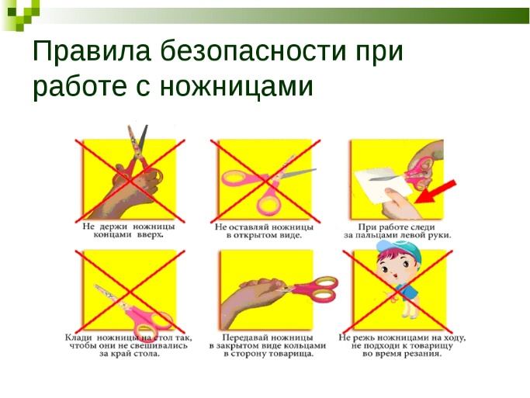 | 2 мин
Новая тема | Просмотр поэтапного выполнения поделки | 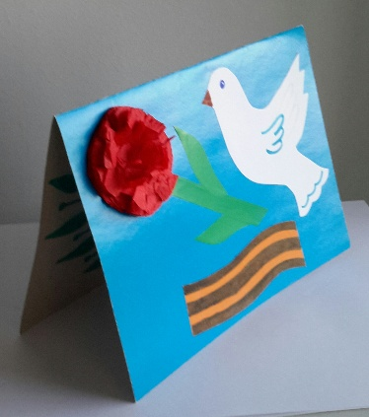  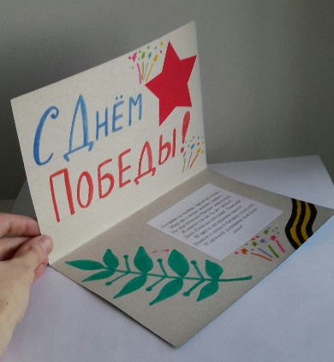 | 2 мин
Практическая работа | Выполнение аппликации, руководствуясь презентацией | 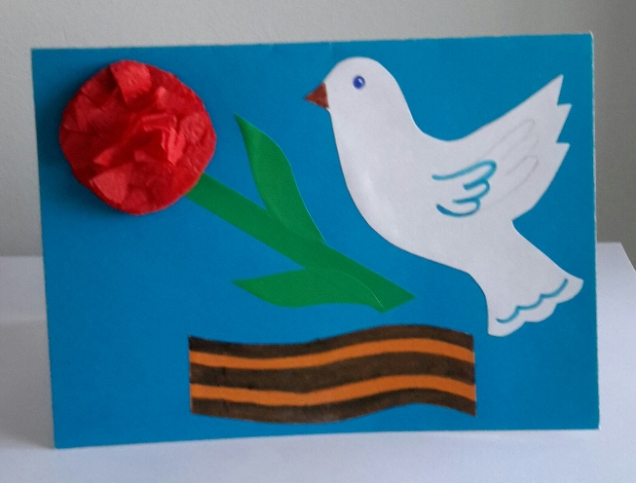  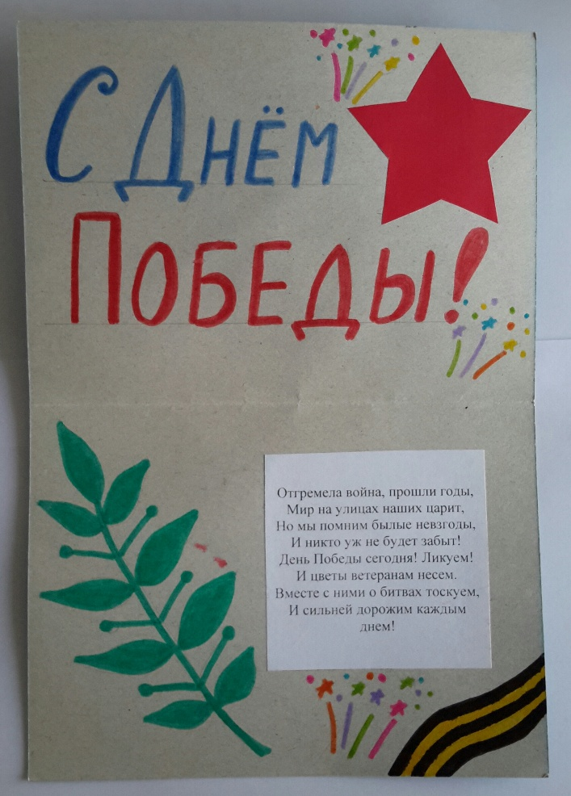 | 20-30 мин
Рефлексия | Отправка на почту педагога фото выполненной работы | Почта педагога n.saigina@mail.ru | 2 мин

